I. BAZE DE DATE – Noţiuni introductive:

Tipuri de legaturi intre tabele:
  - 1-1 – legatura dintre cele doua tabele se face pe baza cheilor primare
  - 1-n – cheia primara din tabela “parinte” se adauga in tabela “copil” sub forma de cheie externa
  - n-n – nu se poate implementa practice si se recurge la adaugarea unei tabele suplimentare care va contine cheile primare ale tabelelor initiale si campuri referitoare la asocierea dintre tabelele “parinti”. Cheia primara din tabela intermediara va fi o cheie compusa.

Structura bazei de date utilizata ca exemplu la seminar - Se considera activitatea de evidenta a comenzilor incheiate de o societate comerciala cu diverse firme prin intermediul agentilor angajati in cadrul societatii. Comenzile contin produse aflate in depozitul societatii, iar pentru fiecare produs se cunoaste in permanenta stocul existent.

FIRME
CODFIRMA | DENFIRMA | LOC | CONTBANCA | ZONA

AGENTI
CODAGENT | NUMEAGENT | DATAANG | DATANAST | ZONA | FUNCTIE | CODSEF

COMENZI
NRCOM | CODFIRMA | CODAGENT | DATA

RANDCOM
NRCOM | CODPRODUS | CANT | PRET | TERMENLIVR

PRODUSE
CODPRODUS | DENPRODUS | UM | STOC

II. NUCLEUL SQL*PLUS

Limbajul SQL – Structured Query Language este un limbaj standard de interogare a bazelor de date. Implementat în majoritatea SGBD-urilor, dar nu numai. In ORACLE este implementat nucleul SQL cu anumite particularitati.

- Tipuri de date:

TIP | Caracteristici
VARCHAR2(size) | sir de caractere de lungime variabila
NUMBER(p,s) | Numeric: p (precision) = 1..38, s (scale) =-84..127
LONG | sir de caractere de lung>2GB
DATE | data calendaristica
RAW(size) | date de tip binar. Maxim size este 2000 bytes.
LONG RAW | lungime variabila > 2GB se stocheaza grafice, sunete, documente
ROWID | adresa fiecarui rind din tabela
CHAR(size) | sir de caractere de lungime fixa
BLOB | binary large object (max 4GB) se stocheaza date nestructurate (text,imagine, video, date spatiale)
BFILE | contine un pointer catre un fisier binar stocat in afara bazei de date

- Operatori SQL

Operator | Caracteristici
<, >, =, >=, <=, NOT | Operatori de comparatie
BETWEEN ... AND ... | între două valori (inclusiv).
IN(listă) | egal cu oricare valoare din listă
LIKE | similar cu un şablon  % - oricâte caractere; _ - un caracter;
IS NULL | are valoarea NULL

- Comenzi SQL

Comenzile referitoare la bazele de date sunt comune tuturor versiunilor de SQL si sunt impartite in urmatoarele categorii:

- Comenzi LDD (Limbaj de Definire a Datelor - Data Definition Language)

Comanda | Scop
CREATE | Creaza un obiect nou (tabela, utilizator, rol, etc)
ALTER | Modifica o parte dintre proprietatile unui obiect
DROP | Elimina un obiect din baza de date

- Comenzi LMD (Limbaj de Manipulare a Datelor - Data Manipulation Language)
Comanda | Scop
SELECT | Regaseste inregistrari in tabele sau vederi.
DELETE | Sterge inregistrari din tabele
INSERT | Adauga o noua inregistrare in tabela
UPDATE | Modifica valorile unor inregistrari din tabele

- Comenzi LPT (Limbaj pentru Procesarea Tranzactiilor)
Comanda | Scop
COMMIT | Finalizeaza o tranzactie
ROLLBACK | Anuleaza o tranzactie
SAVEPOINT | Defineste un punct de salvare, in locul in care tranzactia salveaza toate operatiile effectuate pana in momentul respective, inainte de a continua urmatorul set de modificari effectuate in baza de date.

- Comenzi LCD (Limbaj de Control al Datelor - Data Control Language)

Comanda | Scop
GRANT | Acorda utilizatorilor drepturile necesare pentru accesul si manipularea obiectelor din baza de date
REVOKE | Anuleaza anumite drepturi utilizatorilor

PARTEA I. Comenzi LDD

Comanda | Scop
CREATE | Creaza un obiect nou: TABLE, INDEX, CLUSTER, TABLESPACE, SEQUENCE, VIEW, MATERIALIZED VIEW, USER, ROLE, PROCEDURE, FUNCTION, TRIGGER
ALTER | Modifica o parte dintre proprietatile unui obiect
DROP | Sterge un obiect din baza de date

CREAREA SI GESTIUNEA TABELELOR

1.1. CREAREA TABELELOR – COMANDA CREATE TABLE

Pentru a crea o tabela se specifica urmatoarele:
- definitiile atributelor
- modul de organizare a tabelei
- restrictiile de integritate
- spatiul de tabela
- caracteristicile de stocare
- datele daca se preiau dintr-o alta tabela

RESTRICTII DE INTEGRITATE
- Tipuri de restrictii:
  - NOT NULL
  - UNIQUE
  - PRIMARY KEY
  - FOREIGN
  - CHECK
- Precizarea restrictiilor se poate face in 2 moduri:
- in-line la definirea coloanei pe care se impune restrictia si
- out-of-line separat, fie la sfarsitul sintaxei create table, fie prin comanda alter

Exemplu – crearea tabelelor pentru aplicatia utilizata la seminar.

DROP TABLE FIRME CASCADE CONSTRAINTS;
DROP TABLE AGENTI CASCADE CONSTRAINTS;
DROP TABLE COMENZI CASCADE CONSTRAINTS;
DROP TABLE RINDCOM CASCADE CONSTRAINTS;
DROP TABLE PRODUSE CASCADE CONSTRAINTS;

create table firme
(codfirma number(2) constraint PKey_firme primary key,
denfirma varchar2(20) not null,
loc varchar2(20),
contbanca varchar(15),
zona varchar2(15) CONSTRAINT FZONA_CK check (zona in ('MOLDOVA','ARDEAL','BANAT','MUNTENIA','DOBROGEA','TRANSILVANIA')));

create table agenti
(codagent varchar2(3) constraint pk_agent primary key,
numeagent varchar2(25) not null,
dataang date default sysdate,
datanast date,
zona varchar2(15) CONSTRAINT AGZONA_CK check (zona in('MOLDOVA','ARDEAL','BANAT','MUNTENIA','DOBROGEA', 'TRANSILVANIA')),
functia varchar2(20),
codsef varchar2(3));

create table comenzi
(nrcom number(4) constraint pk_comenzi primary key,
codfirma number(2) not null,
codagent varchar2(3) not null,
data date default sysdate,
CONSTRAINT FKAgent FOREIGN KEY (codagent) REFERENCES agenti(codagent),
CONSTRAINT FKFirme FOREIGN KEY (codfirma) REFERENCES firme(codfirma));

create table produse
(codprodus number(3) constraint pk_produse primary key,
denprodus varchar2(20) not null,
um varchar2(3),
stoc number(4));

create table rindcom
(nrcom number(4),
codprodus number(3) not null,
cant number(10),
pret number(8),
termenliv date,
CONSTRAINT FKComenzi FOREIGN KEY (nrcom) REFERENCES comenzi(nrcom),
CONSTRAINT FKProduse FOREIGN KEY (codprodus) REFERENCES produse(codprodus));

Creati tabele in SQLDeveloper si genereati apoi ER diagram.
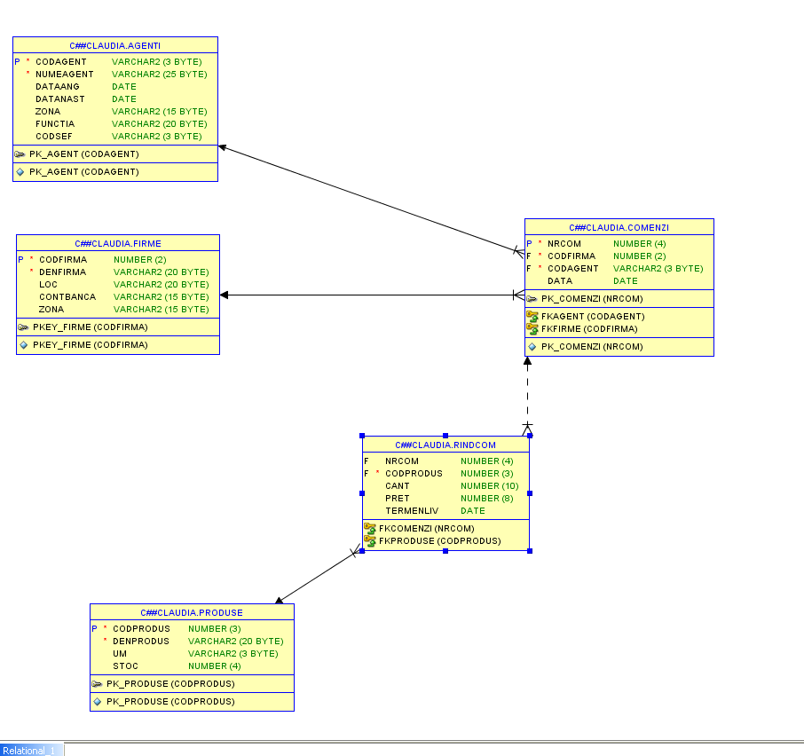

Exercitiu :
Alegeti un domeniu si stabiliti entitatile si relatiile dintre acestea. Trasformati entitatile si relatiile in tabele si chei primare, respectiv straine si construti ER diagram.

CREAREA UNEI TABELE PE BAZA CAMPURILOR DIN ALTA TABELA:

CREATE TABLE nume_tabela
AS
SELECT [*, nume campuri] FROM nume_tabela_sursa
WHERE [conditie];

Exemplu: Tabela firme_buc va contine firmele din Bucuresti
CREATE TABLE FIRME_BUC
AS
SELECT * FROM FIRME
WHERE LOC='BUCURESTI';

1.2. MODIFICAREA STRUCTURII TABELELOR - COMANDA ALTER

Realizeaza urmatoarele:
- Modificarea structurii tabelei: ADD, MODIFY, DROP COLUMN, SET UNUSED
- Modificarea restrictiilor de integritate: ADD, MODIFY, DROP, DISABLE CONSTRAINT
- Redenumeste tabela: RENAME

Exemple - dupa fiecare comanda vizualizati structura tabelei cu DESCRIBE sau DESC:
ALTER TABLE agenti RENAME TO personal;
Sau
RENAME AGENTI TO PERSONAL;

ALTER TABLE PERSONAL
ADD (EMAIL VARCHAR2(10),
VARSTA NUMBER(2));

ALTER TABLE PERSONAL
MODIFY (EMAIL VARCHAR2(30));

ALTER TABLE PERSONAL
DROP COLUMN EMAIL;

ALTER TABLE PERSONAL
SET UNUSED COLUMN FUNCTIA;

Logical Delete
On large tables the process of physically removing a column can be very time and resource consuming. For this reason you may decide to logically delete it.
ALTER TABLE table_name SET UNUSED (column_name);
ALTER TABLE table_name SET UNUSED (column_name1, column_name2);
Once this is done the columns will no longer be visible to the user. If at a later date you have time to physically delete the columns this can be done using the following.

ALTER TABLE PERSONAL
DROP UNUSED COLUMNS;

ALTER TABLE PERSONAL
ADD (CONSTRAINT check_varsta CHECK (varsta>18 and varsta<60));

ALTER TABLE PERSONAL
DISABLE CONSTRAINT check_varsta;

ALTER TABLE PERSONAL
DROP CONSTRAINT check_varsta;

1.3. STERGEREA TABELELOR – COMANDA DROP

DROP permite stergera unei tabele.

DROP TABLE PERSONAL;
SAU
DROP TABLE PERSONAL CASCADE CONSTRAINTS;

VIZUALIZAREA OBIECTELOR CE APARTIN UNUI ANUMIT UTILIZATOR:
SELECT * FROM USER_TABLES;
SELECT TABLE_NAME, cluster_name FROM USER_TABLES;

SELECT * FROM USER_CATALOG;

SELECT DISTINCT OBJECT_TYPE
FROM USER_OBJECTS;

SELECT TABLE_NAME, CONSTRAINT_TYPE, CONSTRAINT_NAME
FROM USER_CONSTRAINTS;

SELECT TABLE_NAME , COMMENTS
FROM USER_TAB_COMMENTS;

-pentru a defini comments :
comment on table nume_tabel IS 'Tabelul cu carti';
comment on table books IS 'Tabelul cu carti';

